Skabelon til forskningsprotokol
- kvalitativt studie

FORORD  En forskningsprotokol er et dokument, der beskriver studiet i detaljer, og bruges til at strukturere projektet, efterhånden som det formuleres. Ud over at være et arbejdsredskab internt, anvendes det også eksternt til fx anmeldelser og fondsansøgning.  Denne skabelon er udarbejdet af Forskerservice SHS, som en hjælp til at skrive den første protokol for den uerfarne. I hvert afsnit er der indsat en lyseblå hjælpeboks, som fortæller, hvad afsnittet skal indeholde, og hvad der evt. skal være opmærksomhed på. Slet gerne boksene (inkl. denne), når du ikke har brug for dem mere. Der er selvfølgelig forskel på projekterne, og ikke alt er relevant for alle projekter. Tilpas derfor afsnittene efter det enkelte projekt.  Størstedelen af protokollen kan genbruges direkte i en videnskabelig artikel, så en gennemarbejdet protokol vil lette artikelskrivningen bagefter. Overvej også om protokollen skal formuleres på engelsk allerede nu. | Indhold  - Projektets titel  - Projketansvarlig og projektdeltagere  - Resumé  - Baggrund  4.1 Formål  - Metode  5.1 Studiedesign  5.2 Undersøgelsessted og deltagere  5.3 Indsamling af data  5.4 Databehandling og analyse af data  5.5 Etiske overvejelser  - Tidsplan  - Budget  - Formidling  - Perspektivering  - Referencer  Alle figurer/tabeller er udarbejdet af Forskerservice

1. Projektets titel (Project title)
Titlen skal være så kort og præcis som muligt. Den skal være informativ og fortælle hvem studiet handler om (deltagerne), hvad det er der undersøges samt hvilket type studie det er.

<skriv>

2. Projektansvarlig og projektdeltagere (Project responsible and project participants)
Angiv fulde navn, titel, e-mail og afdeling samt hvem der er kontaktperson fra Forskerservice

<skriv>

3. Resumé (Abstract)
Resuméet skal ofte være i lægmandssprog. Det skal kun indeholde det allervigtigste fra protokollen (hvorfor er dette studie vigtigt, hvad er studiets formål, hvad er metoden (design, teoretisk tilgang, deltagere og analyse af data) og hvad vil studiet bidrage med). Et sådan resume er ofte på 100-150 ord og skal kunne læses uafhængigt af resten af protokollen.

<skriv>

4. Baggrund (Background)
Dette afsnit skal beskrive det pågældende emne (fx hvilken sygdom der er tale om) og hvorfor det er interessant, hvad den eksisterende viden på området er (hvad ved man/gør man allerede), og hvor mangler der viden (projektets rationale). Afsnittet skal starte bredt (ligesom en tragt) og ende med at lede læseren frem til formålet med studiet.  Brug gerne systematiske reviews, metasynteser og offentlige rapporter som referencer i baggrundsafsnittet. Man kan godt referere til enkelte videnskabelige tidsskrifter, men pas på ikke at diskutere artiklerne og præsentere individuelle resultater. Dette skal du vente med til du har dine egne resultater og kan sammenholde dem i din egen artikel. I baggrundsafsnittet skal et overordnet niveau holdes. | 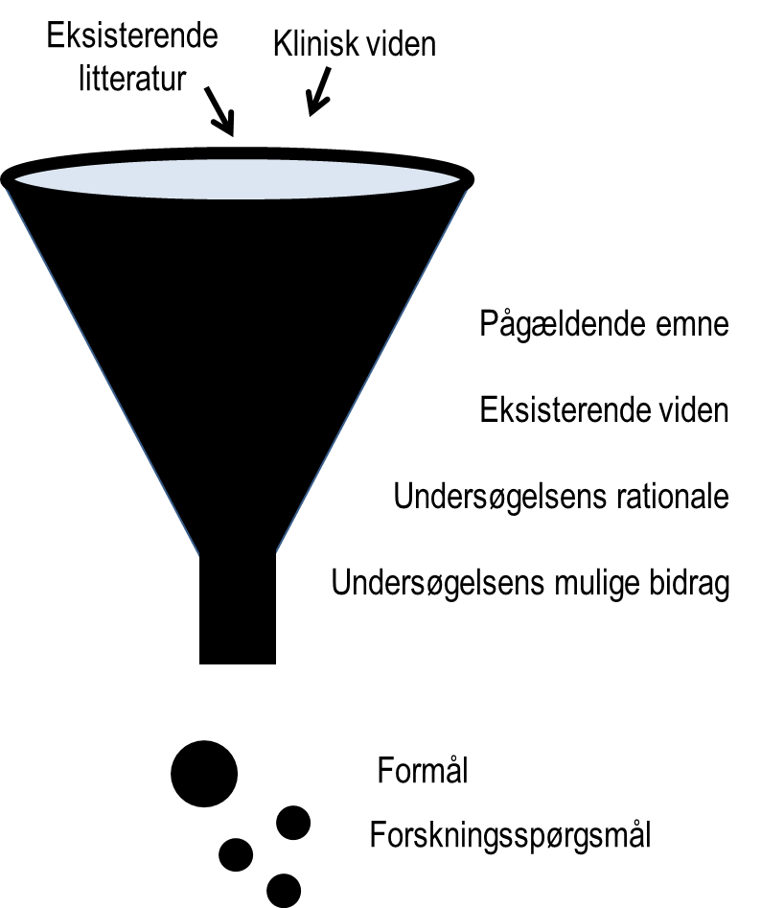
<skriv>

4.1. Formål (Aim)
Dette afsnit er det vigtigste for et godt studie og efterfølgende artikel, da det binder det hele sammen og er omdrejningspunktet. Det skal derfor fremtræde klart og tydeligt, så skær alle overflødige ord væk. Det er helt normalt, at det tilpasses undervejs i studiet.
Brug evt. PEO (Population/Problem – Exposure – Outcome) modellen til at formulere formål.

<skriv>

5. Metode (Method)
Dette afsnit (pkt. 5.1-5.6) er din opskrift. Her skal alt beskrives.

Studiedesign (Study design)
Her beskrives kort, hvilken type studie, der er tale om. Er det fx et kvalitativt eksplorativt studie og hvilken teoretisk tilgang anvendes.
Mange tidskrifter kræver at artiklen er rapporteret efter internationale guidelines. Der findes derfor guidelines til de forskellige typer studiedesign. Disse guidelines er gode allerede at benytte i protokolfasen så alle relevante parametre er beskrevet.

<skriv>

5.2 Undersøgelsessted og deltagere (Setting and participants)
Her beskrives hvor og hvornår studiet udføres. Beskriv evt. afdeling og personale, hvis relevant. Med dette afsnit kan læseren relatere undersøgelsesstedet med fx egen afdeling eller sygehus.

Her beskrives hvilke deltagerne (patienter/pårørende/personale) der deltager i studiet. Det angives hvordan deltagerne udvælges og hvad in- og eksklusionskriterierne er. Redegør for antal planlagte deltagere (+ begrundelse), der inkluderes i studiet. Hvordan bliver deltagerne inviteret til at deltage i studiet?

<skriv>

5.3 Indsamling af data (Data collection)
Beskriv hvilken metode, der anvendes til indsamling af data fx interview eller deltagerobservation. Hvem indsamler data, hvor og hvornår foregår det.

<skriv>

5.4 Databehandling og analyse af data (data management and data analysis)
I dette afsnit skal der tages stilling til hvordan data håndteres dvs. i hvilket program sker en evt. transskribering. Hvilken metode anvendes som analyse (fx ud fra Ricoeurs fortolkningsteori eller indholdsanalyse)

Data fra fx interviews anses ikke som anonyme data og studiet skal derfor registreres i Fortegnelsen til Datatilsynet og data opbevares et sikkert sted. Data skal opbevares forsvarligt og ikke anonyme data skal logges.

Hvor skal studiets data opbevares? F.eks. Lokalt T-drev, Sharepoint secure eller OPEN-Analyze.

Hvordan vil du behandle dine data efter projektet er afsluttet? Skal de slettes eller arkiveres?

<skriv>

5.5 Etiske overvejelser (Ethical consideration)
I dette afsnit beskrives de etiske overvejelser i forbindelse med studiet og dets gennemførelse. Hvordan kontaktes forsøgsdeltagere? Hvordan bliver potentielle forsøgspersoner informeret mundtligt og skriftligt. Skal der anvendes samtykkeerklæring?
Afhængig af dit studie design samt hvad du undersøger, er der en lovgivning, der skal overholdes, og en række myndigheder, der skal søges om tilladelse fra. Forskerservice har lavet en tabel over, hvilke tilladelser de forskellige studiedesign skal være opmærksom på http://www.sygehussonderjylland.dk/wm523477

<skriv>

6. Tidsplan (Time schedule)
Det er vigtig at udarbejde en overordnet tidsplan, dels som arbejdsredskab, men også til at vise eksternt. Et eksempel på, hvad en tidsplan kan indeholde af opgaver/faser er vist i tabellen. Der indsættes tid fx angivet i måneder eller kvartaler i de midterste kolonner. Det er også vigtigt at der er tilknyttet en ansvarlige person på hver opgave, samt en deadline på, hvornår det forventes at være afsluttet. Under ’Opgave’ er der indsat forslag til, hvornår der bør holdes møder i projektgruppen, for at projektet forløber let.

Opgave/fase | Tid (fx i uger, måneder eller milepælsdatoer) |  |  |  |  |  |  |  |  | Ansvarlig person | Dead-line (dato)
 | <Mdr> | <Mdr> | <Mdr> | <Mdr> | <Mdr> | <Mdr> | <Mdr> | <Mdr> | <Mdr>

Forberedelse

Litteratursøgning

Protokol

Deltagerinformation

Samtykkeerklæring

Interviewguide

Tilladelse fra myndigheder

OPEN/T-drev/Sharepoint

Praktisk: PC, telefon, digital optager mv.

Møde: Status på om alt er klart

Data

Indsamling: Interview, deltagerobservation, andet

Møde: Status på dataindsamling

Transskribering

Kodning af data

Analyse

Publicering

Artikelskrivning

Første udkast til artikel

Sprogvask

Indsendelse til tidsskrift

Formidling

Konference, nyhedsmedie, SHS intranet

7. Budget (Budget)
Hvis relevant, så lav en detaljeret redegørelse for den nødvendige økonomi for at kunne gennemføre projektet.

Udgift (specificeret) | <Årstal> | <Årstal> | I alt
Lønudgifter
<udgiftspost> | <indtast> | <indtast> | <beregn>
Drift/administration
<udgiftspost> | <indtast> | <indtast> | <beregn>
Andet
<udgiftspost> | <indtast> | <indtast> | <beregn>
I alt | <beregn> | <beregn> | <beregn>
Ekstern finansiering | <indtast beskrivelse af den eventuelle eksterne finansiering>

8. Formidling (Dissemination)
Hvordan tænkes undersøgelsesresultaterne formidlet, når projektet er gennemført? Hvilket videnskabeligt tidsskrift kunne være relevant? Skal undersøgelsesresultaterne formidles i dagspressen, på intranettet eller ved en national/international konference? Hvordan får forsøgsdeltager information om resultater (hvis relevant).

Hvem skal være medforfattere på artiklen og i hvilken rækkefølge jf. Vancouverreglerne (medvirke ved udarbejdelse af idégrundlag og design, i analysen og tolkning af data, i manuskriptudarbejdelse og godkendelse af det endelige manuskript).

<skriv>

9. Perspektivering (Perspectives)
Skriv gerne om, hvad patienterne/samfundet kan få ud af din undersøgelser. Dette er ofte et krav når der skal søges fondsmidler.

<skriv>

10. Referencer (References)
Brug reference-program til at indsætte referencer og lave reference-liste. Nummerer referencerne fortløbende både i hovedtekst og i referencelisten og brug referenceprogram til at holde styr på artikler og referencer.

<indsæt>

